**Обобщение опыта по теме "Стимулирование активной и осознанной деятельности учащихся на уроках литературного чтения"**

Попова В.В.

***Условия возникновения опыта***

В детстве формируются представления ребенка о том, "что такое хорошо, а что такое плохо", закладывается нравственный фундамент личности. Но в наши дни на ребенка льется безнравственная информация с экранов телевизоров, детей окружает идеология потребления, культ денег, снижение престижа образования. И как следствие из этого формируется неприятие нравственных ценностей, таких как доброта, отзывчивость, порядочность, благородство, честность, трудолюбие, гражданственность и патриотизм. Ребенку необходимы нравственные опоры, чистые источники. И таким чистым источником, питающим духовную жизнь человека, нравственной опорой остается литература.

В век кино и телевидения дети, к сожалению, мало читают, а значит и плохо понимают и не могут вести себя в соответствии с нравственными нормами жизни общества.

Исходя из анализа содержания УМК по литературному чтению, форм и методов работы с учащимися в трех дидактических системах начальной школы по вопросу стимулирования активной и осознанной деятельности учащихся, выяснила:

|  |  |  |  |  |
| --- | --- | --- | --- | --- |
| Системы  Параметры | Традиционная:   * "Школа 21 века" * "Школа России" * "Гармония" * "Классическая начальная школа" * "Перспективная начальная школа" * "Планета знаний" * "Школа 2100" | Развивающая: | | |
| * Занков Л.В. | | * Эльконин Д.Б. - Давыдов В.В. |
| Цель | Углубление интереса к чтению, формирование умения работать с произведениями | Развитие ума, чувств воли.  Постичь специфику художественного слова путем сравнительного анализа | | Формирование основ теоретического мышления. Воспитать эстетически развитого читателя |
| Содержание | Знакомит с новыми знаниями и их применением | Позволяет организовать деятельность учащихся, осуществить деятельностный подход через глубокий анализ произведений | | Позволяет формировать этапы учебной деятельности ученика через литературное творчество (от маленького писателя - к большому читателю |
| Формы | Фронтальная и индивидуальная работа | Групповая, в парах | | Групповая, в парах |
| Методы | Объяснительно - иллюстративный | Интерактивные методы, творческая деятельность | | |
| Отношения учитель-ученик | Субъект - объект | Субъект - объект | Субъект - объект | |

Наша школа расположена в микрорайоне Красный Октябрь города Киржача Владимирской области и насчитывает 432 человека. Наличие вблизи от школы крупномасштабных предприятий: ОАО "Завод Автосвет" и "Беко", имеющих тесные контакты в области экономического сотрудничества со странами Европы и Азии создает дополнительную внешнюю мотивацию в развитии коммуникативных компетентностей у учащихся. Работаю учителем начальных классов в МОУ СОШ №7 по системе Л.В. Занкова, который разработал систему общего развития учащихся, т.е. развития "ума, чувств и воли" - главных составляющих личностного развития человека. Литература является одним из главных предметов, способствующих общему развитию ребенка.

***Педагогическая идея.***

Главная цель современной школы - формирование образованной, культурной личности. Путь к достижению этой цели - введение учащихся в культуру, освоение ими культурных и нравственных образцов, выработанных человечеством в целом и народом своей страны.

Задача образования, поставленная сегодня перед школой, качественно иная, чем задача обучения. Ее суть определяется словами "образование" и "развитие" и состоит в том, что ученик сам в своей личностно-мотивированной деятельности создает, сотворяет свой образ по неким нравственным, общечеловеческим культурным образцам. Образцы эти находятся в жизни и в искусстве, познавая которые ребенок осваивает нравственные образцы, делает их своими, усваивает нравственные ценности. Поэтому трудно переоценить значение литературного чтения в решении задач образования, развития и воспитания учащихся, особенно в наше время.

Ведущей педагогической идеей опыта считаю идею сотрудничества учителя и ученика, ученика и ученика, детей и родителей для успешной деятельности учащихся при обучении литературному чтению, т.к именно литература должна помочь организовать труд ума и души ученика по восприятию, освоению и присвоению общих для всех людей нравственных *норм и правил.*

Цель опыта: обосновать выбор педагогических средств для стимулирования активной и осознанной деятельности учащихся первой ступени в предметной области литературное чтение.

Задачи:

* проанализировать содержание УМК по литературному чтению в 3 дидактических системах начальной школы по вопросу стимулирования активной и осознанной деятельности учащихся первой ступени;
* проанализировать существующий опыт работы в школе по данной проблеме;
* разработать интерактивную технологию, включающую содержание, методы, приемы, формы работы, направленные на стимулирование активной и осознанной деятельности учащихся первой ступени по литературному чтению;
* сформировать и апробировать комплект диагностических методик, позволяющих определить активную и осознанную деятельность по литературному чтению.

***Актуальность.***

Вхождение ребенка в литературу начинается в начальной школе на уроках литературного чтения. В идеале все это должно начинаться с самого рождения в семье: это колыбельные песни матери, это сказки бабушки. Но так не всегда бывает, особенно в наше время. Поэтому сегодня непомерно возрастает роль школы и именно предметов художественного цикла, к которым относится и литература в деле воспитания образования учащихся. Только это можно противопоставить тлетворному влиянию окружающей среды, ТВ. К первому классу ребенок к достаточно серьезной работе над текстом. Его неосознанное художественно-игровое восприятие текста уже способно перерасти в художественно-аналитическое. Именно с 7 лет у ребенка может сформироваться осознание своих представлений и переживаний при чтении художественного текста и осмысление содержания и художественной формы произведения, а главное в этом возрасте у него появляется способность наслаждаться художественным словом.

Опыт актуален, т.к создает условия для стимулирования активной и осознанной деятельности учащихся и, как следствие, у ребенка формируются новые личностные качества, которых до этого у него не было (рефлексивные способности, нравственные чувства, убеждения, творческие способности и др.). Опыт актуален еще тем, что решает ряд противоречий:

* Между необходимостью получения качественного образования, обеспечивающего развитие и саморазвитие ученика и работой учителя в условиях традиционной дидактической системы;
* Между увеличивающимися требованиями, объемом и сложностью материала и пассивностью детей в изучении и осознании этого материала;
* Между традиционными формами и методами организации образовательного процесса и поддержанием образовательной инициативы ребенка;
* Между ориентацией школьных программ на предметные знания, умения и навыки и необходимостью овладения ключевыми компетентностями.

Опыт актуален, т.к позволяет формировать у ребенка ключевые компетентности:

1. коммуникативность;
2. мобильность;
3. ответственность;
4. самообразование;
5. интеллектуальность
6. креативность и любознательность;
7. критическое и системное мышление;
8. взаимодействие и сотрудничество.

***Новизна опыта.***

Новизна заключается :

* в создании условий для совместной деятельности ученика и учителя, ученика и ученика по познанию внутреннего мира человеческой души средством глубокого анализа художественных произведений;
* в отборе и усовершенствовании известных методов, приемов и форм работы для достижения результатов;
* в разработке интерактивной технологии, включающей содержание, методы, приемы, формы работы, направленные на стимулирование активной и осознанной деятельности учащихся первой ступени по литературному чтению.

Совокупность методов, средств обучения, применение новых технологий позволяют иметь высокие результаты не только по литературному чтению, но и по другим предметам. Например, при написании сочинений и изложений на уроках русского языка, при изучении окружающего мира и курса "Наш край".

Дети создают книжки-малышки, иллюстрированные альбомы к сказкам, сборник правил воспитанного человека.

***Технология опыта.***

Стимулировать - давать стимул, толчок к чему либо. Стимул - побудительная причина, заинтересованность в совершении чего-либо (словарь Ожегова С.И.).

Этапы технологии:

1. Отбор развивающего содержания, направленного на стимулирование активной и осознанной деятельности учащихся;
2. Создание модели урока литературного чтения, направленного на стимулирование активной и осознанной деятельности учащихся;
3. Создание системы уроков по литературному чтению, направленной на стимулирование активной и осознанной деятельности учащихся;
4. Создание системы творческих заданий на основе разных видов деятельности учащихся;
5. Подготовка и реализация творческих проектов по литературному чтению разных видов и разных типов.

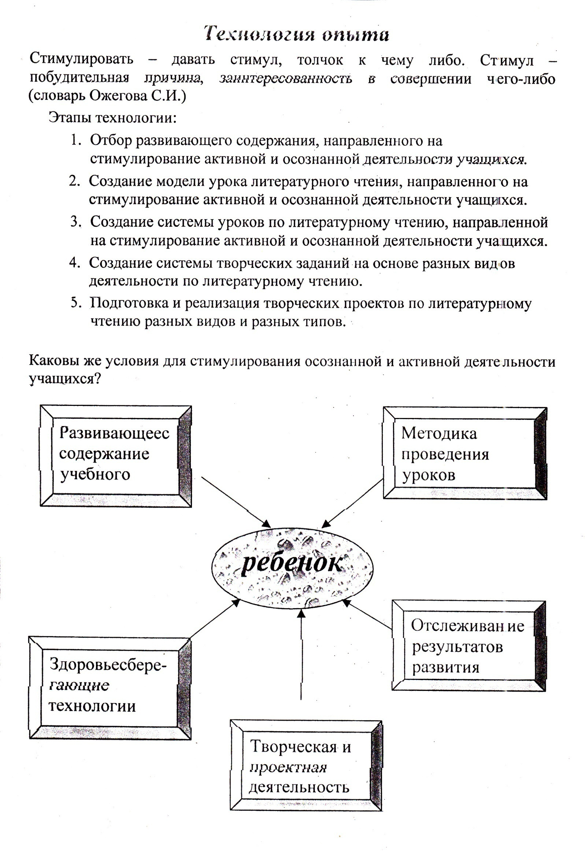

***Теоретическая база опыта.***

В основу опыта легли:

1. Идеи и УМК системы Л.В.Занкова. Программа рассматривает литературное чтение как средство эстетического осмысления действительности в произведениях художественной культуры, средство познания реальности внутреннего мира человека. Цель курса - осознание учащимися особенностей художественного восприятия и выражения мира в ходе слушания, чтения произведения и собственного литературного творчества. Курс литературного чтения рассматривается как начальная ступень общего литературного образования школьников. Основными задачами курса являются: расширение представлений детей об окружающем мире и внутреннем мире человека, о человеческих отношениях, нравственных и эстетических ценностях; воспитание культуры восприятия художественной литературы разных видов и жанров; создание условий для постижения школьниками многоплавности словесного художественного образа; развитие у них разнообразных речевых навыков.  
   Приобщение детей к искусству литературы требует особой методики, которая, с одной стороны, нацелена на воспитание уважения к целостности текста, формирование удивления и восхищения перед тайной художественного творчества; с другой стороны, отличается таким же уважением к индивидуальным особенностям восприятия, "прочтения" текста школьником.  
   Программа ставит своей задачей уже в начальной школе заложить основы понимания образной природы искусства, языка словесных образов, что вызывает к жизни знакомство с элементарными литературоведческими понятиями. Включение элементов поэтики, сравнительного литературоведения и типологии культуры в преподавании готовит учащихся к последующему изучению курса литературы как исторической системы поэтических форм. Помимо базового программа предлагает материал, расширяющий представления сильного ученика о мире литературы и искусства. Программа рассчитана: 1кл. - на 35ч, 2кл. - на 136ч, 3-4кл. - на 102 ч в каждом классе.
2. Концептуальные положения и гипотезы педагога-новатора профессора Ильина Е.Н. (Санкт-Петербург):

* усвоение основ наук, составляющих главное содержание учебных предметов, создает возможность для формирования у учащихся научного мировоззрения, взглядов и убеждений, необходимых современному человека;
* принцип гуманизации: нравственный потенциал книг порождает особую систему гуманистических знаний - убеждений;

В обучении предмету формула развития выглядит так: от опыта личности - к анализу художественного произведения и от него - к Книге.

Способ введения ученика в структуру материала через "деталь" - "вопрос" - "проблему" универсален и может быть использован всеми учителями для создания проблемных ситуаций. Ответ на поставленные проблемы организуется в форме коллективного поиска, раскрепощенного обсуждения, дискуссии, организуемых и инициируемых учителем.

Урок литературы - это:

* + - человекоформирующий процесс; урок - ***общение*,** а не просто работа, это ***искусство***, а не только учебное занятие, ***жизнь,*** а не часы в расписании;
    - своеобразный одноактный ***спектакль*** с несколькими явлениями, сотворчество двух моралистов - писателя и учителя;
    - не аргументы и факты, а ***открытия;***
    - ***совместная деятельность*** учителя и ученика на творческой основе, духовном равенстве и межличностном общении.

3. Научные разработки, теоретические положения *Лазаревой Валерии Алексеевны -* доцента кафедры словесности, кандидата педагогических наук Московского института открытого образования, автора программы и учебников "Литературное чтение" для 1-4 классов, многочисленных работ, посвященных принципам и технологии анализа художественного текста.

1. **Содержание учебного материала**

* + - * Использование УМК системы Л.В.Занкова
      * Создание предметно-развивающей среды (дополнительный подбор текстов для анализа, создание картотеки, использование иллюстраций художников, творческих работ учащихся, словарей, дополнительной литературы, актерских атрибутов для инсценирования).

2. **Методика проведения уроков литературного чтения.**

Модель современного урока литературного чтения

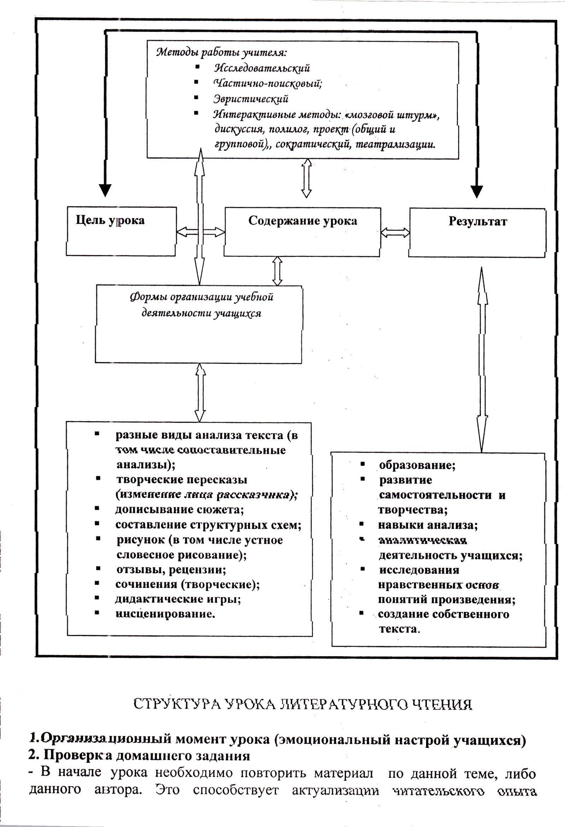

Структура урока литературного чтения.

1. **Организационный момент урока (эмоциональный настрой учащихся**

**2. Проверка домашнего задания**

В начале урока необходимо повторить материал по данной теме, либо данного автора. Это способствует актуализации читательского опыта учащихся. Необходимо привлекать знания из жизненного опыта учащихся, опираться на эти знания.

**2. Введение в тему или подготовка детей к восприятию произведения. Мотивация детей, целеполагание.**

Нужен переход от 1-го ко 2-му этапу

Приемы:

* Создание проблемной ситуации;
* Организация словарной работы;
* Загадки, ребусы, викторины, кроссворды;
* Выступление учителя или заранее подготовленных учащихся;
* Антиципация - предугадывание, предвосхищение (предположение, чем закончится, о чем будем читать, какое название (после чтения));
* Игровые моменты.

**3. Первичное целостное восприятие произведения**

После знакомства с текстом обязательно задаются вопросы на эмоциональное восприятие текста

- Что вас обрадовало? Огорчило? И т.д. Ваши чувства?

**4. Вторичное чтение текста**

Проводится литературно-методический анализ, который включает следующие этапы:

1. Определение жанровой разновидности произведения. Основные признаки жанра произведения влияют на выбор методики работы над ними. Например, в рассказе главное - наличие событий, система образов, определенный нравственный потенциал; в басне - сатира, юмор, ирония, аллегория, мораль; в сказке - фантастика, вымысел, борьба добра и зла; в стихотворении - лиризм героя, его чувства, переживания, выраженные в эмоционально-образном содержании.
2. Выявление темы произведения. Сравнение произведений, объединенных общей темой и определение их отличий.
3. Определение идеи (главной мысли) произведения, проблемы (важного вопроса, поднимаемого автором). Формулирование их познавательной, эстетической ценности.
4. Работа над художественными образами, способствующая раскрытию идеи произведения: выявление главных героев, их нравственно-эстетической нагрузки в произведении (портрет, поступки и их мотивы, отношения, речь); описание пейзажа, интерьера, авторских ремарок и т.д.
5. Определение роли композиции в сюжете: экспозиция, завязка, развитие действия, кульминация, развязка, эпилог. В произведении-описании выделяются изображенные картины, определяется их последовательность и особенности.
6. Анализ языковых средств, авторского стиля. В лексическом составе текста выделяются словарные слова и разные выражения. Проводится работа над образными выражениями.
7. Разметка текста для выразительного чтения: определение ударных слов, пауз (логических и психологических), темпа чтения, участков, где необходимо повышение и понижение тона.

Предлагаются **варианты общих вопросов** для проведения литературно-методического анализа текста, последовательность которых может варьироваться во время работы с текстом. Важно использовать так называемые "толстые вопросы".

**Тема и проблема.** О чем это произведение? Какие важные вопросы в нем рассматриваются? Что вас особенно привлекло, тронуло при слушании (чтении)? Знаете ли вы другие произведения на эту тему? Чем они похожи, а чем отличаются?

**Сюжет.** Где и когда происходят события? Как начинаются действия? Как развиваются события? Чем заканчиваются? Какой эпизод наиболее запомнился, произвел впечатление? Почему? Как бы вы закончили это произведение?

**Идея.** Какая главная мысль произведения? Какое настроение вам передалось? Какое желание возникло? Что можно посоветовать героям произведения?

**Образы.** Кто главный герой (герои) произведения? Опишите, каким вы его представляете. Какие поступки он совершил? Нравятся ли вам его поступки, поведение, высказывания или нет? Почему? Как относятся к нему другие персонажи? Как относится к нему автор? Можно ли по речи героя определить, какой он (добрый, злой, доверчивый, хитрый и т.д.)? Помогает ли описание места, где происходят события, почувствовать настроение произведения? Помогает ли описание места понять характер героя?

**Композиция.** На какие части можно разделить текст? Какая главная сцена, эпизод, часть произведения? Что самое важное в главной части? Как можно озаглавить каждую часть? Определите, сколько картин, сменяющих одна другую, представлено в произведении? Без каких картин нельзя было бы понять, что происходит? Какие картины вы могли бы добавить в произведение?

**Языковые средства.** Веселое или грустное произведение вы прочитали? Почему? Какие слова вас затронули, не оставили равнодушными? Какие выражения помогли лучше представить написанное? Можно ли заменить эти слова, выражения другими? С чем или кем можно сравнить героя, предмет, картину? Какими красками вы нарисовали бы картину, героя? Почему?

**Жанр.** Что вы прочитали: рассказ, сказку, басню, стихотворение? Как можно это доказать? Какие особенности произведения данного жанра вы знаете? Придумайте произведение этого жанра (загадку, сказку, песенку и т.д.)

**Выразительное чтение.** Когда и какие паузы нужно делать при чтении? Почему? Когда повышают, а когда понижают голос? С каким темпом, скоростью (быстро или медленно, средним темпом) нужно читать строчки, предложения? Почему?

Главное, обратить внимание на **эмоциональное** состояние произведения; анализ эмоционального настроения всего произведения; анализ отношения автора, каким образом его выражает.

**7. Обобщение прочитанного.**

а) Обобщение проводить на каждом уроке литературного чтения, определить главную мысль произведения или нескольких мыслей.

б) Обобщить основные черты персонажей произведения, сравнить их.

в) Составить рассказ о них.

г) Окончательное отношение читателя к картине природы, к персонажу, ко всему произведению.

Обязательно обращение к другим видам искусства: музыка, живопись.

Показать особенности создания образа средствами музыки, живописи, литературы.

интерактивные формы: работа в парах, в группах, творческих мастерских с целью решения важнейших задач: развитие речи, мыслительных операций, коммуникативных навыков.

**8. Выразительное чтение произведения либо его отрывка.**

Учитель проводит работу над тем, чтобы ребенок сумел во время чтения передать свое отношение и отношение автора к персонажу.

**9. Творческая работа.**

Проводится творческая работа не на каждом уроке (составить творческие пересказы, доскажи словечко)

**10. Домашнее задание.**

Желательно давать дифференцированно. Не всем учащимся одно и тоже.

Можно предложить такую схему:

Режиссеры Актеры Суфлеры

(самое сложное) (среднее) (легкое)

творческий пересказ подробный пересказ выборочное чтение

краткий пересказ выборочный пересказ и пересказ отрывка

сочинительство составить рассказ сами учебники

о персонаже выбирают или учитель дает

**3. Здоровьесберегающие технологии**

* Учет индивидуальных особенностей ребенка, потребностей;
* Создание микроклимата на уроке (доброжелательность, доверительное общение, взаимопонимание учителю и ученика, учеников между собой, эмоциональный настрой на предстоящую работу, сотрудничество на уроке);
* Проведение специальных физкультминуток, направленных на охрану, укрепление физического и психологического здоровья учащихся (упражнения для снятия усталости глаз, мелких мышц).

**4. Творческая деятельность**

Для повышения эффективности уроков литературного чтения использую **творческие виды работ:**

1. Краткий пересказ, где ребенок должен отобрать главное, отсеять второстепенное: он выбирает из текста основное содержание, передает его связно, последовательно, без пропусков, а для этого учащемуся придется прочитать текст несколько раз.
2. Пересказ с изменением лица рассказчика.
3. Пересказ от одного из персонажей, чтобы успешно справиться с таким заданием, ученик должен войти в роль героя рассказа, "перевоплотиться", понять его возраст, характер, его точку зрения, взглянуть на события его глазами, а это опять же требует неоднократного прочтения.
4. Передача прочитанного по ролям.
5. Инсценировка (фотографии).
6. Иллюстрирование прочитанного (словесное, графическое).  
   Иллюстрирование я провожу с разными целями: и при составлении плана, и при подготовке к пересказу, и для уточнения какого-то эпизода. Например, я предлагаю детям нарисовать словесную картину к наиболее понравившемуся отрывку и подобрать к ней слова автора. Этой работой любят заниматься все без исключения дети, т.к. у каждого учащегося есть памятка по словесному рисованию.

На уроках литературного чтения предлагаю учащимся следующие виды творческих заданий:

1. Передача прочитанного в ролях.
2. Инсценировка отдельных сцен из прочитанной книги.
3. Иллюстрирование прочитанного.
4. Составление диафильмов.
5. Составление кроссвордов, ребусов к понравившимся историям.
6. Сочинительство стихов о полюбившихся историях.

Особое место отводится творческим проектам. "Проект - это способ достижения дидактической цели через детальную разработку проблему, (технологию), которая должна завершиться практическим результатом (творческим продуктом). И. Чечель

***Результативность опыта***

1. Навык чтения

Улучшились качественные показатели техники чтения (плавность, осознанность, безошибочность, выразительность).





2009 - 2010 год

2010-2011 год

2011-2012 год

В 2009-2010 году качество чтения первоклассников составило 56 %, в 2010 - 2011 году - 79%.

Медианный уровень техники чтения в 1 классе составил в 2009-10 году - 55 слов в минуту, во 2 классе в 2010-11 году - 75 слов в минуту.

**Медианный уровень техники чтения**

Ученики моего класса являются активными участниками конкурсов чтецов, конкурсов сочинений, занимаются в театральной студии, которая в районе ежегодно занимает призовые места.

2. Речь учеников

Расширился словарный запас детей, речь детей стала точнее, выразительнее. Количество речевых ошибок в изложениях и сочинениях снизилась.

3. Результаты тестирования

4. Воспитанность

Литературное чтение стало для детей нравственной опорой, источником для формирования таких ценностей человека, как порядочность, доброта, отзывчивость, честность, трудолюбие, гражданственность и патриотизм.